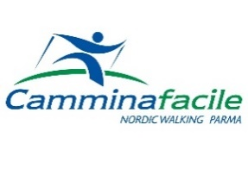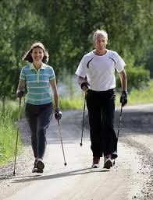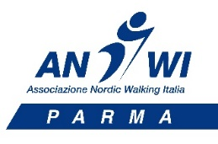

CAMMINAFACILE ANWI PARMA
PROGRAMMA CORSI DI NORDIC WALKING
PRIMAVERA 2022 AL PARCO FERRARI DIPARMA

CORSO DI MARZO 2022
Lunedi 14 marzo lezione 1 dalle 18,00 alle 19,30
Lunedi 21 marzo lezione 2 dalle 18,00 alle 19,30
Lunedi 28 marzo lezione 3 dalle 18.00 alle 19.30

CORSO DI APRILE 2022
Lunedi 4 aprile lezione 1 dalle 18,15 alle 19,45
Lunedi 11 aprile lezione 2 dalle 18,15 alle 19,45
Lunedi 18 aprile lezione 3 dalle 18,15 alle 19,45

CORSO DI MAGGIO 2022
Lunedi 9 maggio lezione 1 dalle 18,30 alle 20,00
Lunedi 16 maggio lezione 2 dalle 18,30 alle 20,00
Lunedi 23 maggio lezione 3 dalle 18,30 alle 20,00

CORSO DI GIUGNO 2022
Lunedi 6 giugno lezione 1 dalle 18,30 alle 20,00
Lunedi 13 giugno lezione 2 dalle 18,30 alle 20,00
Lunedi 20 giugno lezione 3 dalle 18,30 alle 20,00

PER LA PARTECIPAZIONE AL CORSO È OBBLIGATORIO EFFETTUARE L’ASSICURAZIONE MEDIANTE ASSOCIAZIONE AD ANWI E LE ISCRIZIONI DOVRANNO ESSERE EFFETTUATE QUALCHE GIORNO PRIMA MEDIANTE PAGAMENTO DELLA QUOTA.
AL TERMINE DI OGNI CORSO VERRA’ CONSEGNATO IL DIPLOMA DI NORDIC WALKER ANWI-INWA

E’ POSSIBILE RICHIEDERE LEZIONI ANCHE IN ALTRE DATE E ORARI ACCORDANDOSI CON L’ISTRUTTORE

PER INFORMAZIONI: info@camminafacile.it
OPPURE AL 335 45 76 69 Prof. BONINI FRANCESCO TECNICO NAZIONALE ANWI-INWA

